Identificação: 818712

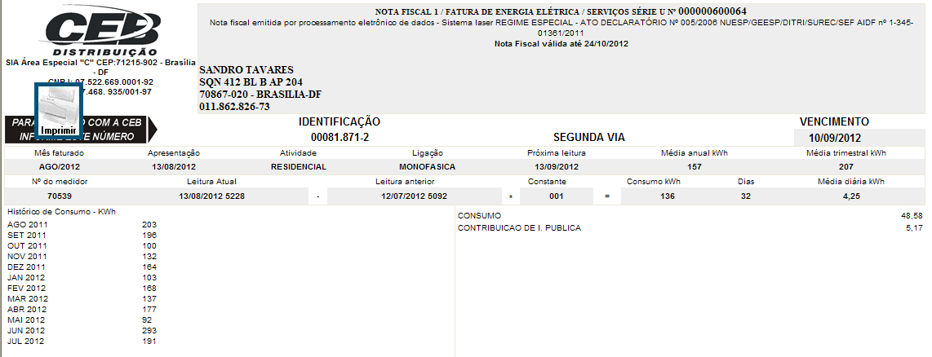
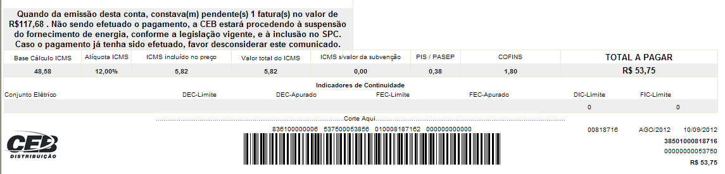

SISBB - SISTEMA DE INFORMACOES BANCO DO BRASIL
03/09/2012 - AUTO-ATENDIMENTO - 09.36.08
1273401273

COMPROVANTE DE PAGAMENTO

CLIENTE: SANDRO TAVARES
AGENCIA: 1273-4 CONTA: 5.742-8
================================================
Convenio CEB
Codigo de Barras 83610000000-6 53750005385-6
01000818716-2 00000000000-0
Data do pagamento 03/09/2012
Valor em Dinheiro 53,75
Valor em Cheque 0,00
Valor Total 53,75
================================================
DOCUMENTO: 090302
AUTENTICACAO SISBB: 9.E85.F37.475.EDE.757

